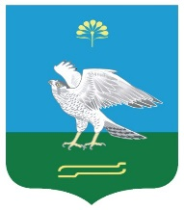

Башkортостан Республикаhы
Миeкe районы муниципаль районыныn Елдeр ауыл советы
ауыл билeмehе
Советы

K А Р А Р

Совет
сельского поселения Зильдяровский сельсовет муниципального района Миякинский район
Республики Башкортостан

Р Е Ш Е Н И Е

Об утверждении отчета об исполнении бюджета сельского поселения
Зильдяровский сельсовет муниципального района
Миякинский район за 2021 год

В соответствии с Бюджетным кодексом РФ, Уставом сельского поселения Зильдяровский сельсовет муниципального района Миякинский район Республики Башкортостан, рассмотрев отчет об исполнении бюджета сельского поселения Зильдяровский сельсовет за 2021 год Совет сельского поселения Зильдяровский сельсовет РЕШИЛ :
- 1.Отчет об исполнении бюджета сельского поселения Зильдяровский сельсовет муниципального района Миякинский район за 2021 год утвердить согласно приложения .
2. Обнародовать отчет об исполнении бюджета сельского поселения Зильдяровский сельсовет за 2021год в информационном стенде в здании администрации сельского поселения Зильдяровский сельсовет.

Глава сельского поселения З.З. Идрисов

с. Зильдярово
20.04.2022г
№ 126

